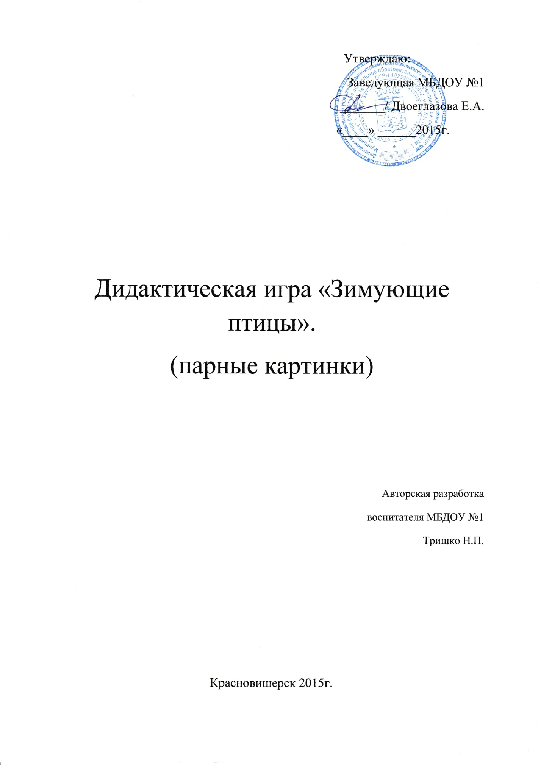

Парные картинки « Зимующие птицы».
Задачи:
дидактическая
для педагога:
учить детей узнавать и называть 6 зимних птиц (синица, снегирь, голубь, воробей, сорока, ворона); называть их обобщенным словом
« птицы».
развивающая
- развивать зрительное восприятие, внимание, память.
- развивать мелкую моторику пальцев рук.
воспитательная
воспитывать умение играть самостоятельно, до конца.
Для ребенка:
помоги птичке найти друга.
Игровые правила:
Организационные:
за столом играют 2 ребенка, самостоятельно.
дисциплинарные:
- закрыть все окошки
- играть до конца
игровые:
выиграет тот, кто поможет птичке найти друзей.
Пошаговый ход игры:
1 шаг. воспитатель мотивирует детей на игру (приносит птичку, которая просит найти ей друзей).
2шаг. перед каждым ребенком по конверту.
3шаг. дети открывают конверт и достают игровое поле, картинки с изображением зимующих птиц.
4шаг. дети рассматривают игровое поле и картинки.
5шаг. дети самостоятельно подбирают картинки и закрывают окошечки, называют каждую птичку, называют их обобщенным словом «птицы» (воспитатель проверяет правильность выполнения игры).
6шаг. птичка благодарит детей.
Атрибуты:
конверт с игровым полем (пустые окошечки), картинки с изображением зимующих птиц (синица, снегирь, воробей, ворона, сорока, голубь).
Результат для ребенка:
помогли всем птицам найти друзей – молодцы!
Результат для педагога:
ребенок научился узнавать птиц, называть обобщенным словом «птицы».

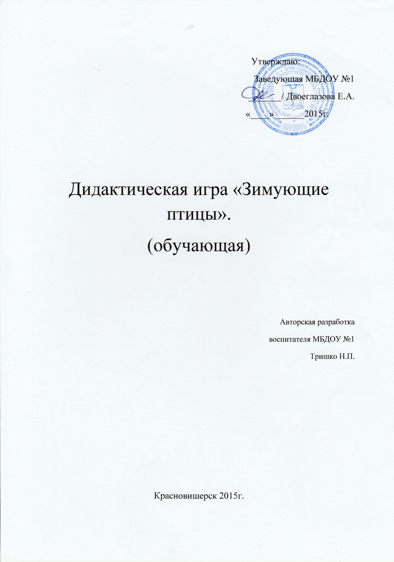
Зимующие птицы (обучающая).
Задачи:
дидактическая
для педагога:
- учить детей узнавать, находить и называть 6 зимующих птиц (синица, снегирь, воробей, ворона, сорока, голубь), называть их обобщенным словом «птицы» по показу взрослого.
- учить детей находить у птиц общее и различное (цвет, величина) с помощью взрослого.
- упражнять детей в формулировке суждений (эта птица зимующая т.к….)
развивающая
развивать зрительное восприятие, внимание, память , активизировать речь.
воспитательная
воспитывать у детей желание играть до конца.
Для ребенка:
найди такую же птичку, как у меня.
Игровые правила:
Организационные:
за столом играют 4 ребенка и педагог
Дисциплинарные:
- найди такую же, назови или покажи.
- играть до конца.
Игровые:
выигрывает тот, кто правильно покажет и назовет такую же птичку, как у педагога.
Пошаговый ход игры:
1шаг. перед всеми игроками разложены 6 картинок с изображением зимующих птиц.
2шаг. педагог предлагает детям рассмотреть картинки (отметить общее и различное).
3шаг. дети по просьбе взрослого подбирают картинки и называют каждую птичку.
4шаг. по просьбе педагога дети называют обобщенным словом «птицы».
5шаг. воспитатель благодарит детей.
Атрибуты:
по 6 картинок на каждого ребенка с изображением зимующих птиц.
Результат для ребенка:
помогли воспитателю найти такую же птичку, молодцы!
Результат для педагога:
ребенок научился узнавать птиц по внешним признакам (цвет, величина), называть их или показывать, обобщать одним словом «птицы».

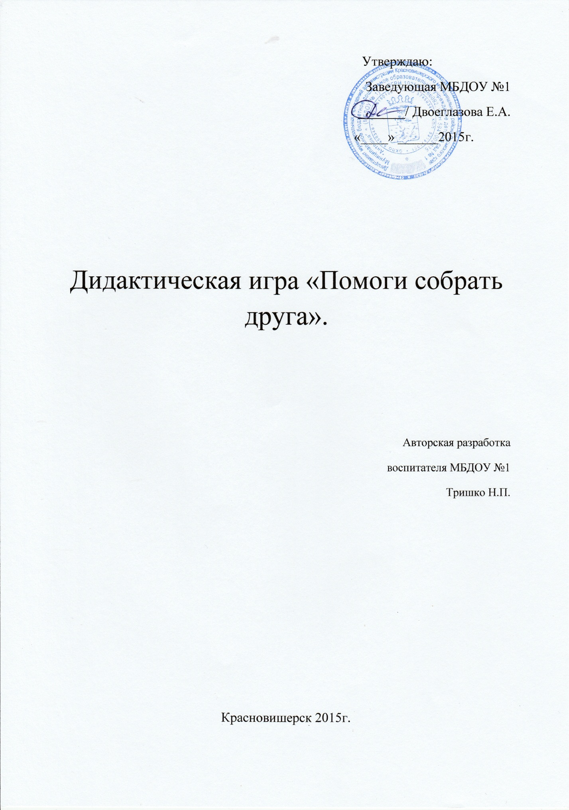

Помоги собрать друга.
Задачи:
дидактическая
Для педагога:
- учить детей узнавать и называть части тела птицы (крылья лапки, хвост, голова).
- учить детей собирать из нескольких частей одно целое и называть словом «птица».
развивающая
- развивать зрительное восприятие, внимание, память, речь.
- развивать мелкую моторику пальцев рук.
воспитательная
воспитывать умение играть самостоятельно.
играть до конца.
Игровые правила:
Организационные:
- за столом играют 2 ребенка самостоятельно.
- возле каждого ребенка игровое поле и части тела птиц.
Дисциплинарные:
собрать изображение птицы из нескольких частей,
играть до конца.
Игровые:
выиграет тот, кто поможет птичке правильно собрать друга.
Пошаговый ход игры:
1шаг. педагог мотивирует детей (птичка попросила помочь ей правильно собрать друга).
2шаг. перед каждым ребенком игровое поле и коробочка с частями тела птицы.
3шаг. дети рассматривают части тела птицы (голова, хвост, крылья, лапки).
4шаг. дети самостоятельно подбирают к игровому полю части тела птицы, в ходе игры проговаривают название частей тела, которые они берут.
5шаг. птичка благодарит детей.
Атрибуты:
игровое поле, коробочка с частями тела птицы (крылья, лапки, хвост, голова).
Результат для ребенка:
Помогли птичке правильно собрать друга.
Результат для педагога:
Ребенок научился узнавать и называть части тела птицы (хвост, крылья, голова, лапки). Ребенок научился собирать из нескольких частей одно целое и называть словом «птица».

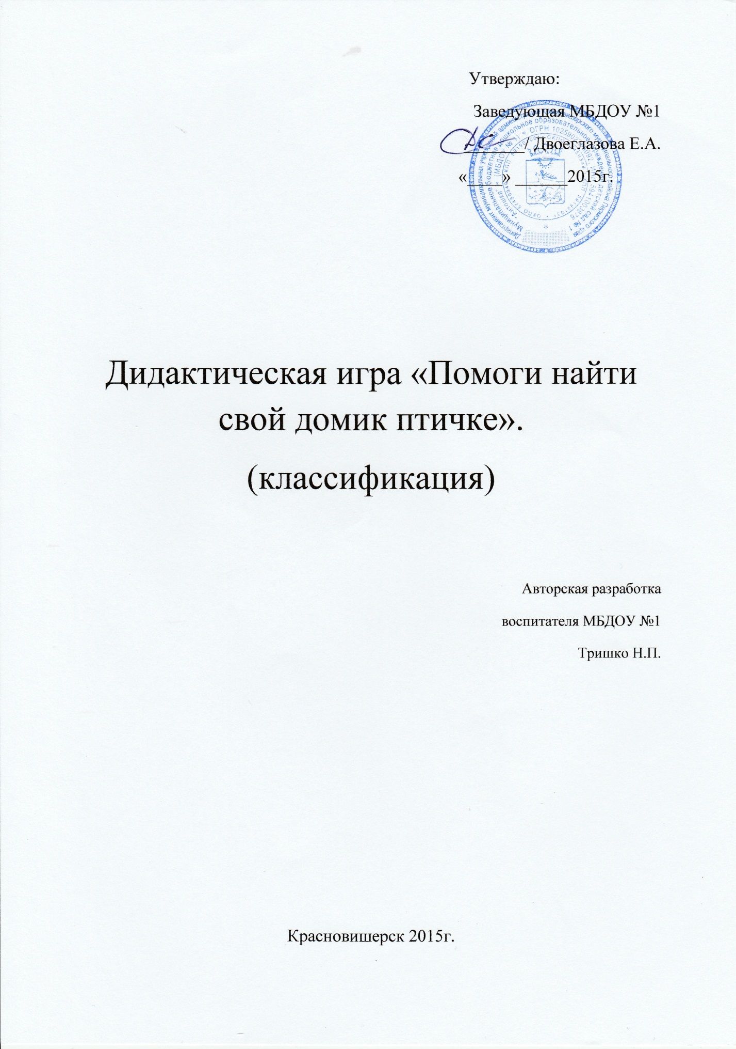

Помоги найти свой домик птичке (классификация).
Задачи:
дидактическая
Для педагога:
- учить детей узнавать, различать и называть 4 домашние птицы (гусь, индюк, утка, курица), 4 зимующие птицы (голубь, ворона, сорока, воробей).
- учить детей правильно соотносить домик с птицей (сарай с домашними птицами, гнездо с зимующими птицами).
развивающая
развивать зрительное восприятие, память, внимание, речь.
воспитательная
воспитывать умение играть вместе.
играть до конца.
Игровые правила:
Организационные:
- за столом 1 ребенок
- на столе 1 карточка с изображением сарая и 1 карточка с изображением гнезда, 8 карточек с изображением птиц (домашние и зимующие).
Дисциплинарные:
- соотнести птиц к своим домикам.
- играть до конца.
Игровые:
ребенок выигрывает, если правильно соотнесет птиц к своим домикам.
Пошаговый ход игры:
1шаг. педагог мотивирует ребенка (птички не могут найти свои домики, помоги им).
2шаг. перед ребенком лежат 2карточки с изображением (гнезда и сарая), 8 карточек с изображением птиц (4домашние птицы и 4 зимующие птицы).
3шаг. ребенок рассматривает карточки, узнает, называет и начинает соотносить домики с птицами (домашних птиц складывает к карточке с изображением сарая, а зимующих птиц к карточке с изображением гнезда).
4шаг. воспитатель проверяет правильность выполнения игры и благодарит ребенка за помощь птичкам.
Атрибуты:
2 карточки с изображением сарая и гнезда, 4 карточки с изображением домашних птиц и 4 карточки с изображением зимующих птиц.
Результат для ребенка:
Помог птичкам найти свои домики.
Результат для педагога:
Ребенок научился узнавать, различать и называть 4 домашних птиц (гусь, индюк, курица, утка), 4 зимующих птиц ( ворона, голубь, сорока, воробей).
Ребенок научился правильно соотносить домики с птицами.

